

**Об утверждении регламента государственной услуги "Предоставление микрокредитов в рамках программы "Развитие моногородов на 2012-2020 годы"**

***Утративший силу***

Постановление акимата Костанайской области от 29 октября 2014 года № 530. Зарегистрировано Департаментом юстиции Костанайской области 5 декабря 2014 года № 5207. Утратило силу постановлением акимата Костанайской области от 26 января 2015 года № 25

      Сноска. Утратило силу постановлением акимата Костанайской области от 26.01.2015 № 25.

      В соответствии со статьей 16 Закона Республики Казахстан от 15 апреля 2013 года "О государственных услугах" акимат Костанайской области **ПОСТАНОВЛЯЕТ:**  
      1. Утвердить прилагаемый регламент государственной услуги "Предоставление микрокредитов в рамках программы "Развитие моногородов на 2012-2020 годы".  
      2. Настоящее постановление вводится в действие по истечении десяти календарных дней после дня его первого официального опубликования.

*Аким области                               Н. Садуакасов*

Утвержден               
постановлением акимата       
от 29 октября 2014 года № 530

**Регламент**  
**государственной услуги "Предоставление микрокредитов в рамках программы "Развитие моногородов на 2012-2020 годы"**

**1. Общие положения**

      1. Государственная услуга "Предоставление микрокредитов в рамках программы "Развитие моногородов на 2012-2020 годы" (далее – государственная услуга) оказывается местными исполнительными органами районов и городов областного значения (отделы занятости и социальных программ районов, городов областного значения) (далее - услугодатель).  
      Прием заявлений и выдача результатов оказания государственной услуги осуществляются канцелярией услугодателя.  
      2. Форма оказываемой государственной услуги: бумажная.  
      3. Результатом оказываемой государственной услуги является социальный контракт.  
      Форма предоставления результата оказания государственной услуги: бумажная.

**2. Описание порядка действий структурных подразделений (работников) услугодателя в процессе оказания государственной услуги**

      4. Основанием для начала процедуры (действия) по оказанию государственной услуги является подача услугополучателем документов (далее – документы), указанных в пункте 9 Стандарта государственной услуги "Предоставление микрокредитов в рамках программы "Развитие моногородов на 2012-2020 годы", утвержденного постановлением Правительства Республики Казахстан от 4 мая 2014 года № 434 "Об утверждении стандартов государственных услуг, оказываемых в сфере поддержки предпринимательской деятельности" (далее – Стандарт).  
      5. Содержание каждой процедуры (действия), входящей в состав процесса оказания государственной услуги, длительность его выполнения:  
      1) сотрудник услугодателя принимает документы, осуществляет их регистрацию, получает письменное согласие услугополучателя на использование сведений, составляющих охраняемую законом тайну, содержащихся в информационных системах, при оказании государственных услуг, если иное не предусмотрено законами Республики Казахстан, не более 20 минут.  
      Передает документы руководителю услугодателя для определения ответственного исполнителя, в течение 2 часов.  
      Результат процедуры - регистрация документов;  
      2) руководитель услугодателя определяет ответственного исполнителя, в течение 1 календарного дня.  
      Результат процедуры – виза руководителя услугодателя;  
      3) ответственный исполнитель услугодателя рассматривает документы и подготавливает проект результата оказания государственной услуги, в течение 12 календарных дней.  
      Результат процедуры - проект результата оказания государственной услуги;  
      4) руководитель услугодателя подписывает проект результата оказания государственной услуги, в течение 1 календарного дня.  
      Результат процедуры – подписанный результат оказания государственной услуги;  
      5) ответственный исполнитель услугодателя выдает результат оказания государственной услуги, не более 20 минут;  
      Результат процедуры – выданный результат оказания государственной услуги.

**3. Описание порядка взаимодействия структурных подразделений (работников) услугодателя в процессе оказания государственной услуги**

      6. Перечень структурных подразделений (работников) услугодателя, которые участвуют в процессе оказания государственной услуги:  
      1) сотрудник услугодателя;  
      2) руководитель услугодателя;  
      3) ответственный исполнитель услугодателя.  
      7. Описание последовательности процедур (действий) между структурными подразделениями (работниками), длительность каждой процедуры (действия):  
      1) сотрудником услугодателя осуществляется прием и регистрация документов, не более 20 минут.  
      Осуществляется передача документов руководителю услугодателя для определения ответственного исполнителя, в течение 2 часов;  
      2) руководителем услугодателя определяется ответственный исполнитель, документы передаются ответственному исполнителю, в течение 1 календарного дня;  
      3) ответственным исполнителем услугодателя рассматриваются документы и подготавливается проект результата оказания государственной услуги, в течение 12 календарных дней;  
      4) руководителем услугодателя подписывается проект результата оказания государственной услуги, который передается ответственному исполнителю услугодателя, в течение 1 календарного дня;  
      5) ответственным исполнителем услугодателя выдается результат оказания государственной услуги, не более 20 минут.  
      Блок-схема последовательности процедур (действий) между структурными подразделениями (работниками) с указанием длительности каждой процедуры (действия) указана в приложении 1 к настоящему Регламенту.

**4. Описание порядка взаимодействия с центром обслуживания населения и (или) иными услугодателями, а также порядка использования информационных систем в процессе оказания государственной услуги**

      8. Государственная услуга через филиал Республиканского государственного предприятия "Центр обслуживания населения" по Костанайской области и его отделы городов и районов и веб-портал "электронного правительства" www.egov.kz не оказывается.  
      Справочник бизнес-процессов оказания государственной услуги указан в приложении 2 к настоящему Регламенту.

Приложение 1    
к регламенту государственной услуги    
"Предоставление микрокредитов в    
рамках программы "Развитие    
моногородов на 2012-2020 годы"

**Блок-схема**  
**последовательности процедур (действий) между структурными подразделениями (работниками) с указанием длительности каждой процедуры (действия)**

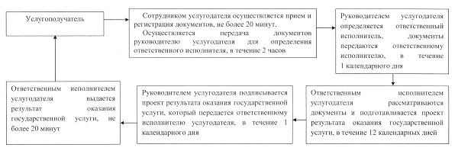

Приложение 2    
к регламенту государственной услуги    
"Предоставление микрокредитов в    
рамках программы "Развитие    
моногородов на 2012-2020 годы"

**Справочник**  
**бизнес-процессов оказания государственной услуги "Предоставление микрокредитов в рамках программы "Развитие моногородов на 2012-2020 годы"**

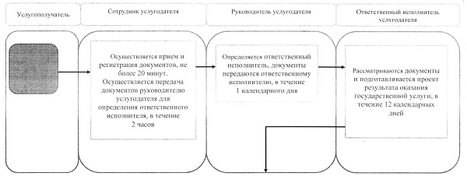

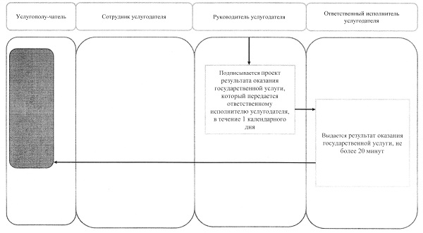

© 2012. РГП на ПХВ «Институт законодательства и правовой информации Республики Казахстан» Министерства юстиции Республики Казахстан